Инструкция по регистрации и записи ребенка
на обучение через информационный портал «Навигатор дополнительного образования детей Ульяновской области»

1. Заходим на сайт «Навигатор дополнительного образования детей Ульяновской области» через поисковую систему или, пройдя по ссылке http://dopobr73.ru
2. ПРОЦЕДУРА РЕГИСТРАЦИИ
- Нажимаем кнопку «Регистрация» (рис.1)
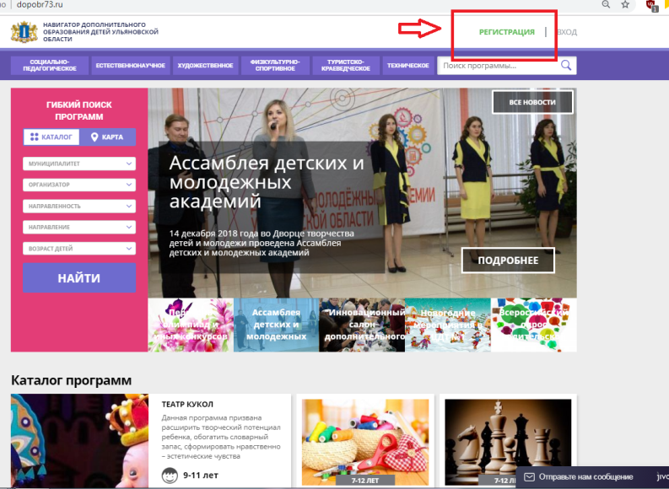
Рис.1

2.1.Заполняем все обязательные поля (рис.2):
- муниципалитет;
- фамилию, имя, отчество (родителя);
- номер мобильного телефона;
- адрес электронной почты;
- придумываем пароль.
Далее следует ознакомиться с правилами пользования сайтом для пользователей и поставить галочку согласия с данными правилами.
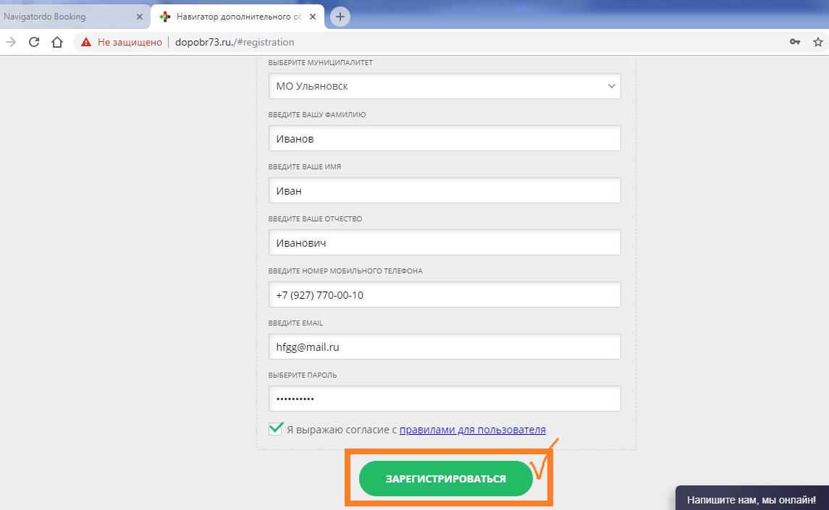
Рис.2
2.2. После заполнения регистрационной формы и нажатия кнопки «зарегистрироваться» на указанный адрес электронной почты придет системное сообщение от Отдела поддержки Навигатора для подтверждения электронного адреса. Необходимо пройти по ссылке, указанной в письме, для получения полных прав для работы с сайтом (рис.3).
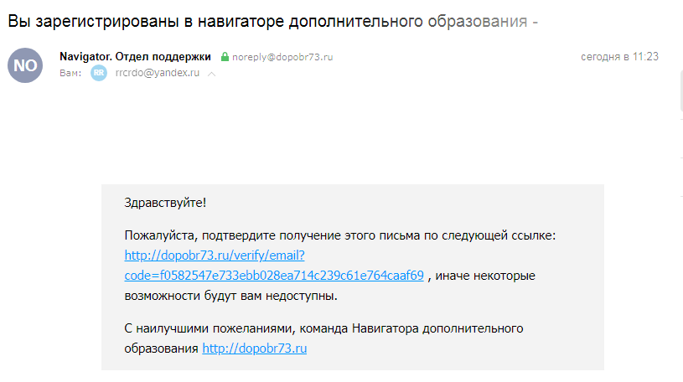
Рис.3
2.3. После перехода по ссылке заходим в личный кабинет пользователя: нажимаем на ФИО в верхнем правом углу (рис.4)
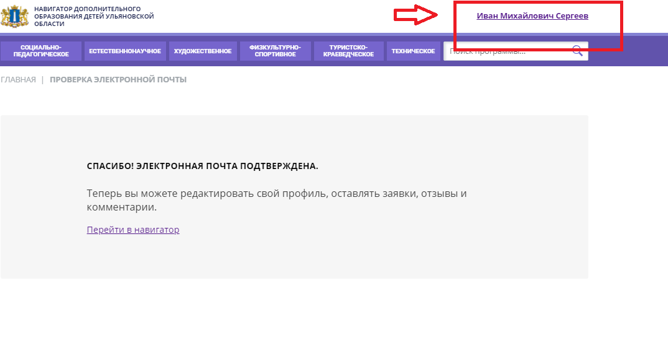
Рис.4
2.4. Во вкладке «Дети» добавляем данные ребенка/детей: вводим фамилию, имя, отчество, дату рождения и нажимаем кнопку «Сохранить» (рис.5)

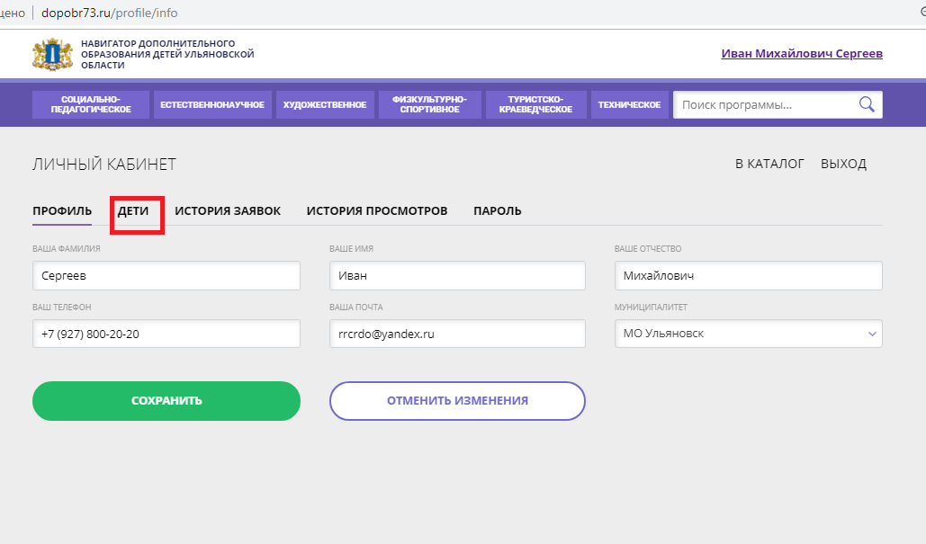

Рис.5

3. ОФОРМЛЕНИЕ ЗАЯВКИ НА ОБУЧЕНИЕ

3.1.Переходим из личного кабинета в каталог программ (рис.6)
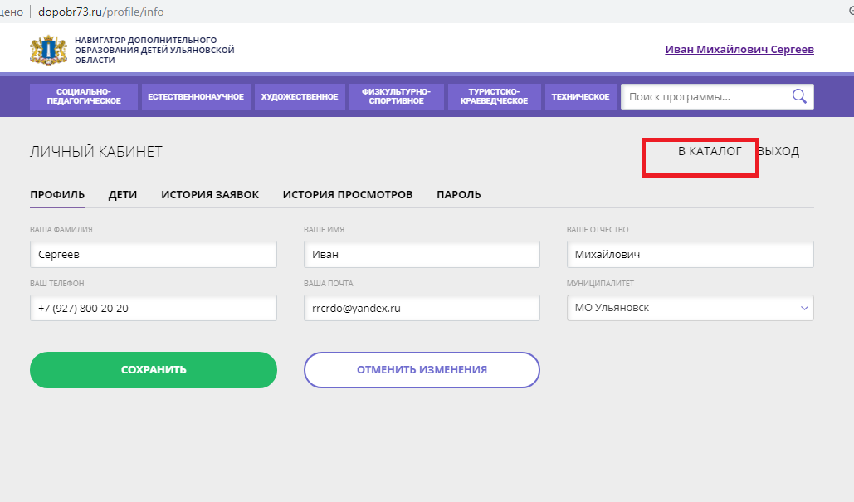
Рис. 6
3.2. Заполняем форму гибкого поиска для подбора программы, соответствующей запросу: выбираем из выпадающих списков муниципалитет выбираем МО Ульяновск, организатор – Центр детского творчества №4, направленность – например: техническое и направление программы- например: робототехника, указываем возраст ребенка - например: 10 лет ,и нажимаем кнопку «Найти» (рис.7).
В зависимости от условий подбора программы можно заполнять только определенные графы формы (например, указать только муниципалитет и возраст ребенка, остальные графы оставить пустыми).

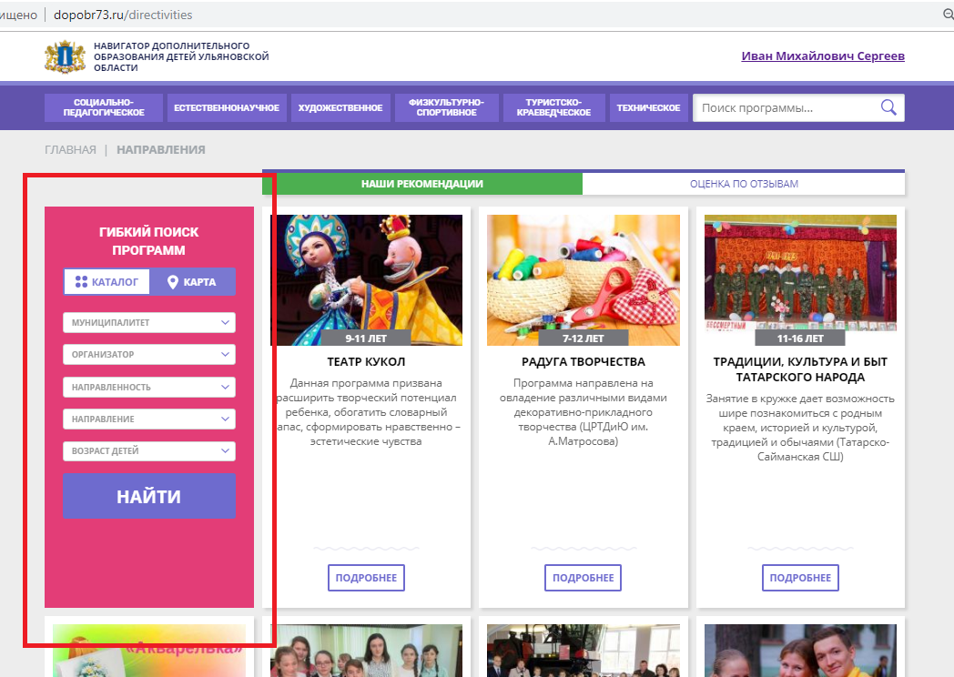
Рис. 7

3.3. Выбираем программу из отфильтрованного списка, удовлетворяющую запросу, и нажимаем кнопку «Подробнее».
В открывшемся окне можно изучить информацию о программе: описание, цели и задачи, ожидаемые результаты, данные о педагогах, расписание занятий и др.
3.4. Для подачи заявки необходимо нажать кнопку «Записаться» и заполнить форму оформления заявки: выбрать группу, затем выбрать ребенка или детей и нажать кнопку «Далее» (рис. 8).
Заявка успешно оформлена.

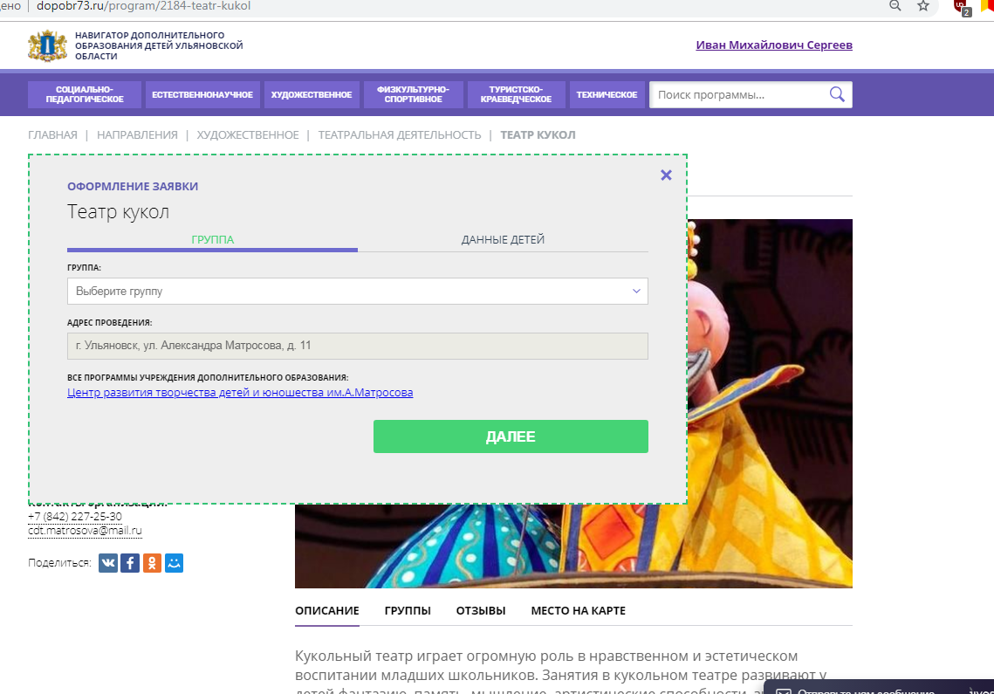
Рис.8
Получить информацию о поданных заявках, а также их статусах можно в личном кабинете во вкладке «История заявок».

